CheckOpti - Festo – Schnellstart und Konfiguration
In diesem Dokument wird der Schnellstart und die Konfiguration des Programms CheckOpti von Festo für ein Kompaktkamerasystem SBOI-Q-R1C beschrieben.

Voraussetzungen
- Festo-Kompaktkamerasystem-Schnellstart durchgeführt
- Kamerasystem SBOI-Q-R1C
- Für direkte Verbindung mit dem PC: Mitgeliefertes Ethernet-Kabel:
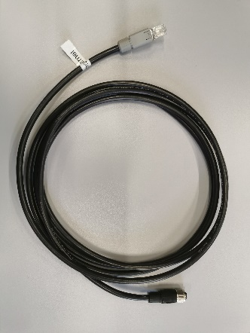
  - M12, 4-polig, d-codiert
  - RJ-45-Ethernetstecker
Abbildung 1: M12 RJ45 Kameraverbindungskabel

Verbindungsaufbau
Das mitgelieferte Ethernet-Kabel sollte auf der einen Seite an den M12, - 4-poligen Stecker der Kamera angeschlossen sein und auf der anderen Seite durch den Ethernet-Stecker in den PC gesteckt werden.

Erstellen eines neuen Projekts
An erster Stelle wird das Programm „Festo CheckOpti 3.2“ und es erscheint ein Fenster zur Erstellung eines neuen Projektes (siehe Abb. 2)
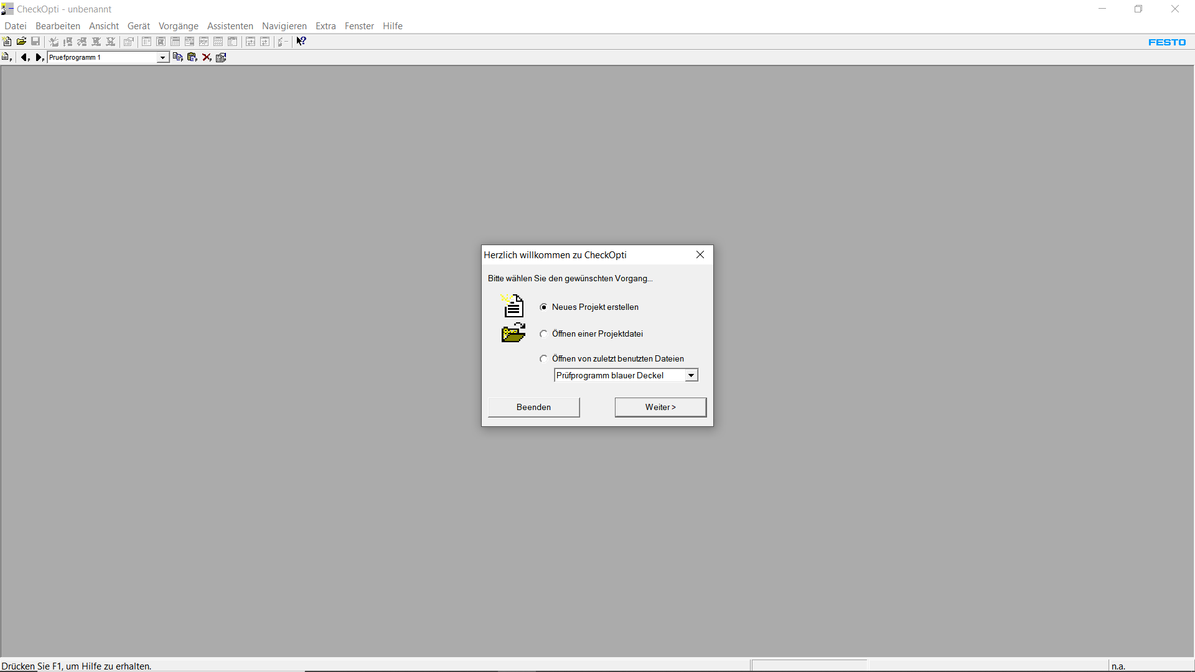
Abbildung 2: Neues Projekt
Es wird der Punkt „Neues Projekt erstellen“ angewählt und mit „Weiter bestätigt“.
Im nächsten Fenster können die Projekteigenschaften verändert werden. Diese wählt man wie in folgender Abbildung aufgezeigt und bestätigt mit „OK“ (siehe Abb. 3).
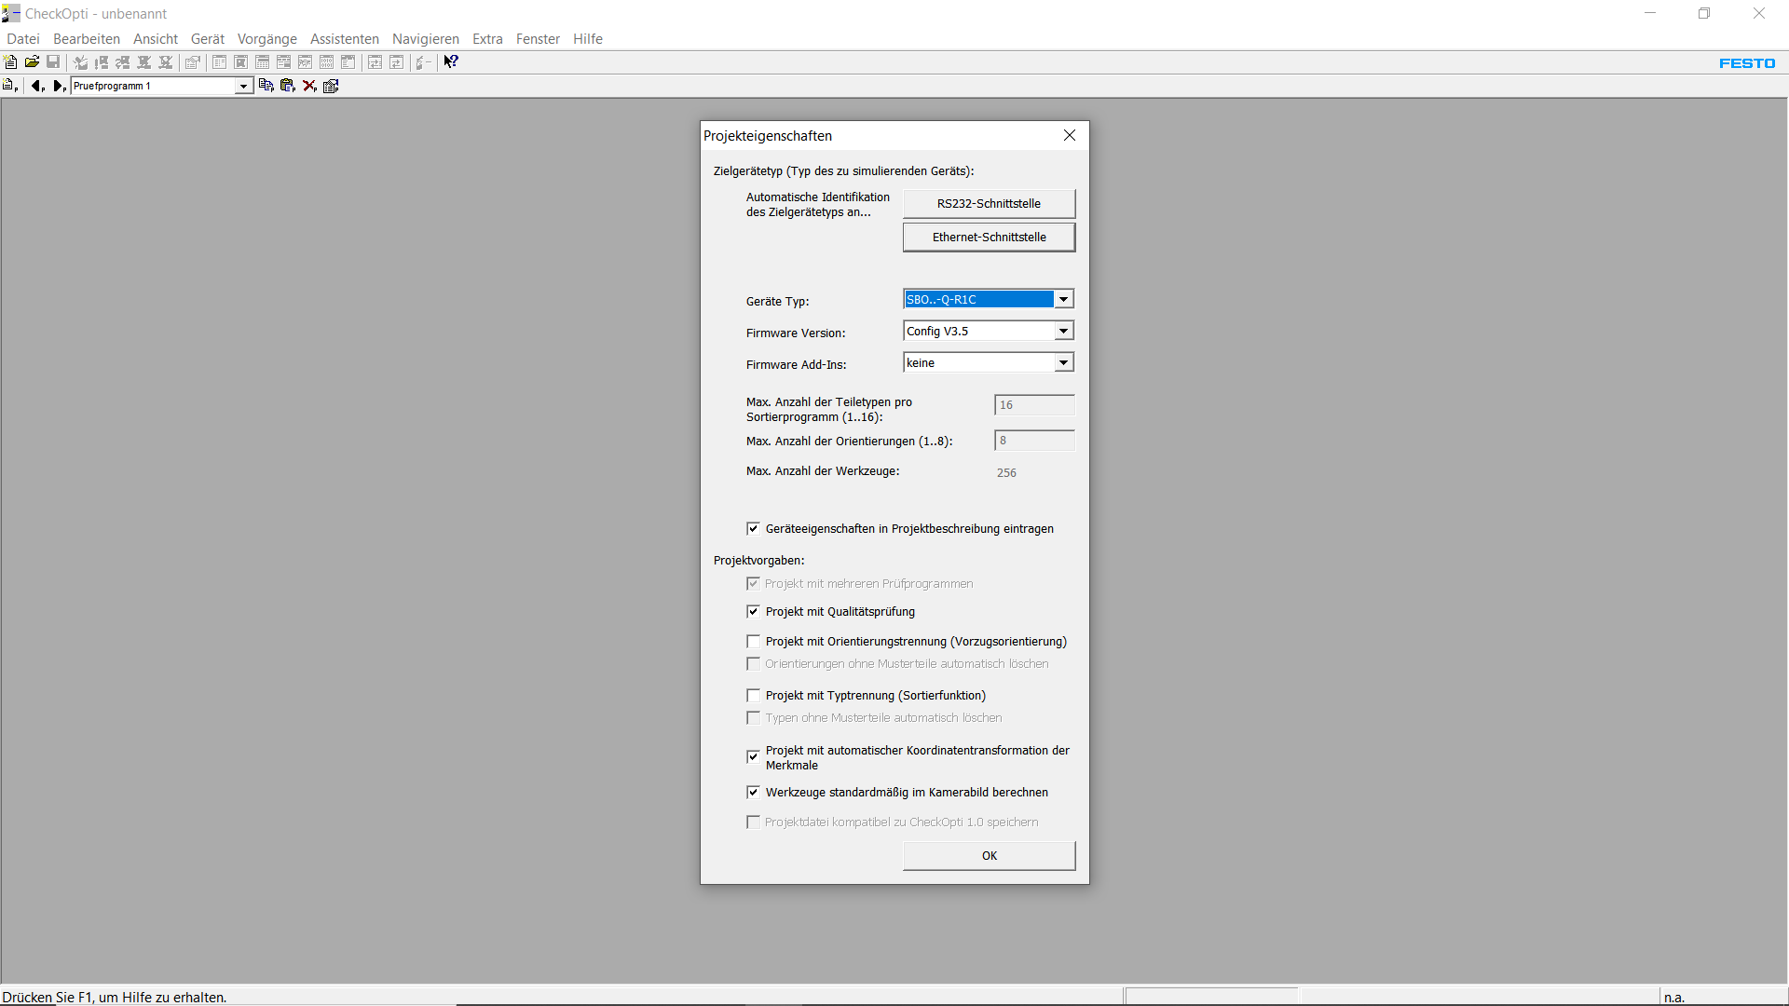
Abbildung 3: Projekteigenschaften CheckOpti
Es folgt das Öffnen des Projektes und es erscheinen 3 geöffnete Fenster. Zum einen das Fenster mit der Teileliste dort wird bestimmt welche Teile Prüfteile und Musterteile seien sollen. In den folgenden Abschnitten wird noch genauer auf die einzelnen Fenster eingegangen. Auf der rechten Seite ist das Fenster der Teach-Dateien zu sehen. Diese benötigt man, um Prüfmerkmale zu definieren und Toleranzen dieser zu verändern. Das dritte Fenster ist das Fenster zur Konfiguration der Teilekontur (siehe Abb. 4).
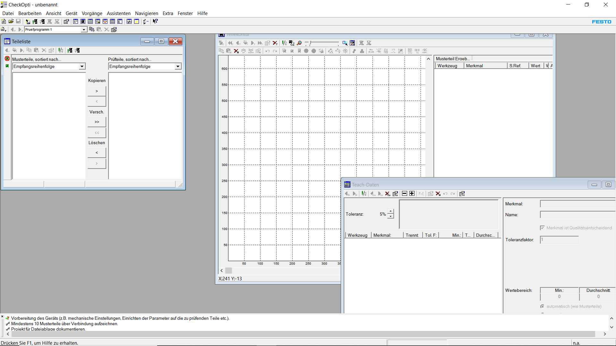
Abbildung 4: CheckOpti Übersicht

Schritt 1: Die Teileliste
Im ersten Schritt beschäftigten wir uns mit der Teileliste um dem Programm zu zeigen welche Art von Teil wir prüfen möchten. Um Teile in die Teileliste einzufügen, müssen wir erst definieren welche Art von Teil wir einfügen möchten. Dabei unterscheidet man auf der linken Seite des Fensters die Musterteile, diese werden genutzt um als Referenz genutzt zu werden, damit die Qualität, Passgenauigkeit oder andere Eigenschaften passen. Auf der rechten Seite werden die Prüfteile aufgezeigt, diese werden im Rahmen der Qualitätskontrolle verwendet um zu schauen ob das Programm richtig funktioniert und die Filter richtig gesetzt sind.
Zuerst werden Musterteile angelegt. Das Programm empfiehlt, mindestens 10 Musterteile aufzuzeichnen, um eine hohe Genauigkeit bei der Prüfung zu gewährleisten.
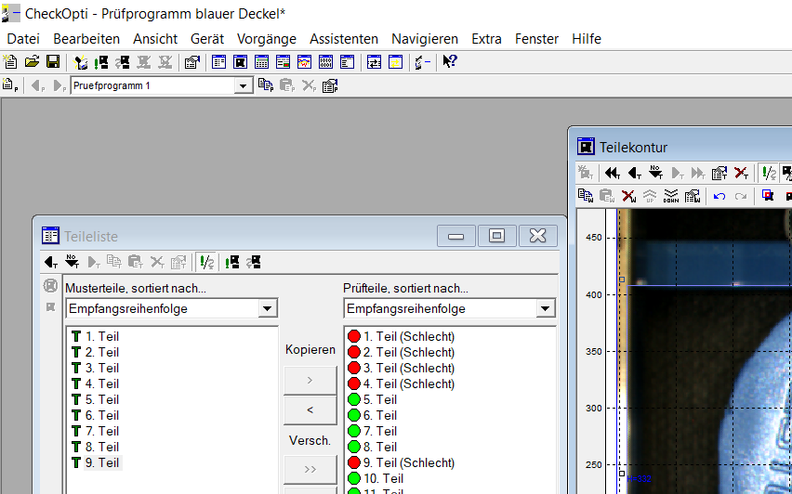
Es wird ein Musterteil unter der Kamera positioniert und durch Klicken des in rot markierten Buttons in das Programm übernommen (siehe Abb. 5)
Abbildung 5: CheckOpti Teileliste Musterteil hinzufügen

Es sollten unterschiedliche Positionen und Musterteile hinzugefügt werden um eine mögliche Abweichung zu verringern.
Nach dem Hinzufügen der mindestens 10 Musterteile werden mindestens 10 Gut- und Schlechtteile hinzugefügt. Dies geschieht, indem man auf den Button neben dem Musterteil-Button klickt. Dabei ist darauf zu achten, dass die Gutteile auch die Form und Lage verändern, um eine genaue Differenzierung zu erhalten. Bei den Schlechtteilen ist es wichtig, dass so viele unterschiedliche Schlechtteile wie möglich hinzugefügt werden, um sicherzustellen, dass sie erfolgreich aussortiert werden können.
Beispiele sind auf den folgenden Abbildungen zu sehen (siehe Abb.6).
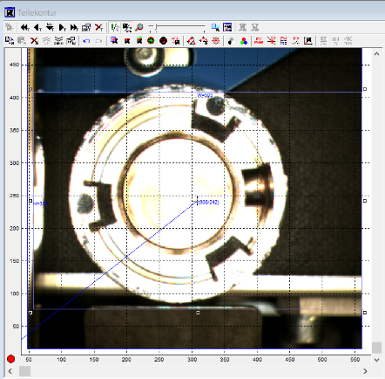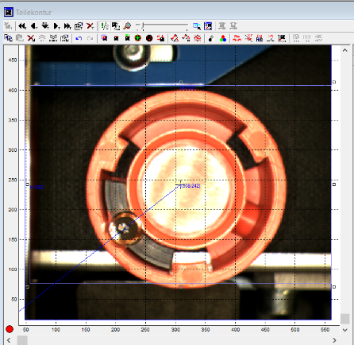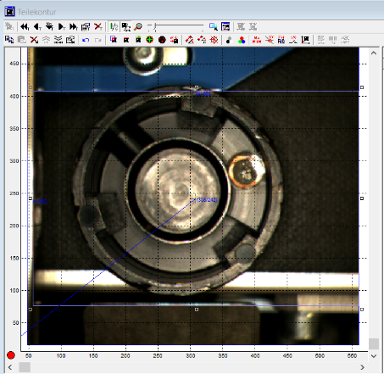
Abbildung 6: Beispiele für Schlechtteile

Schritt 2: Die Teilekontur

Kurze Vorabinformation: Hierbei handelt es sich nur um einen kleinen Ausschnitt des Leistungsspektrums der möglichen Teileerkennung. In dem Beispiel auf den folgenden Abbildungen wurde davon ausgegangen das ein Blauer Deckel verfügbar seien sollte um ein Gutteil zu identifizieren.
In dem Fenster der Teilekontur können verschiedene Prüfungen bezogen auf die Kontur der Musterteile angepasst werden. Durch Klicken auf den Button „Neue Farberkennung“ kann ein Werkzeug zur Farberkennung hinzugefügt werden. Es wird ein Kasten auf dem Bild angezeigt, dieser ist auf den nötigen Erkennungsbereich zu vergrößern und so zu platzieren das dieser alle Musterteile erkennt(siehe Abb. 7).
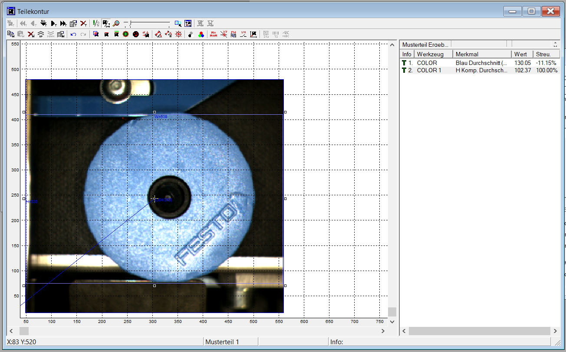
Abbildung 7: Teilekontur in CheckOpti
Um die Farberkennung zu konfigurieren, muss auf dieses mit einem Doppelklick geklickt werden. Es öffnen sich die Werkzeugeigenschaften des 1. Werkzeugs mit dem Namen „Color“. Im Bereich Merkmale wählen wir das Merkmal das wir prüfen möchten. In diesem Fall ist es das Merkmal „Blau Durchschnitt (RGB)“ , da wir das Vorhandensein eines Blauen Deckels prüfen möchten. In den Reitern Schwellwert, Position und Rotation ist es möglich weitere Anpassungen durchzuführen um die Genauigkeit der Erkennung zu verbessern. Da wir aber nur auf die Blaue Farbe prüfen möchten kann das Fenster ohne weitere Änderungen geschlossen werden.

Ein weiteres Werkzeug wird hinzugefügt. Es wird das Merkmal „H Komp. Durchschnitt“ gewählt. Dieses beschreibt die Durchschnittliche Helligkeit, die das zu prüfende Bauteil haben darf. Dieses Merkmal wurde gewählt, da wir silberne Zylinder hatten die durch den Blitz ein ähnliches Blauspektrum wie unser vorher festgelegtes Merkmal aufwies und dadurch schlechtteile nicht aussortiert wurden (siehe Abb. 8).
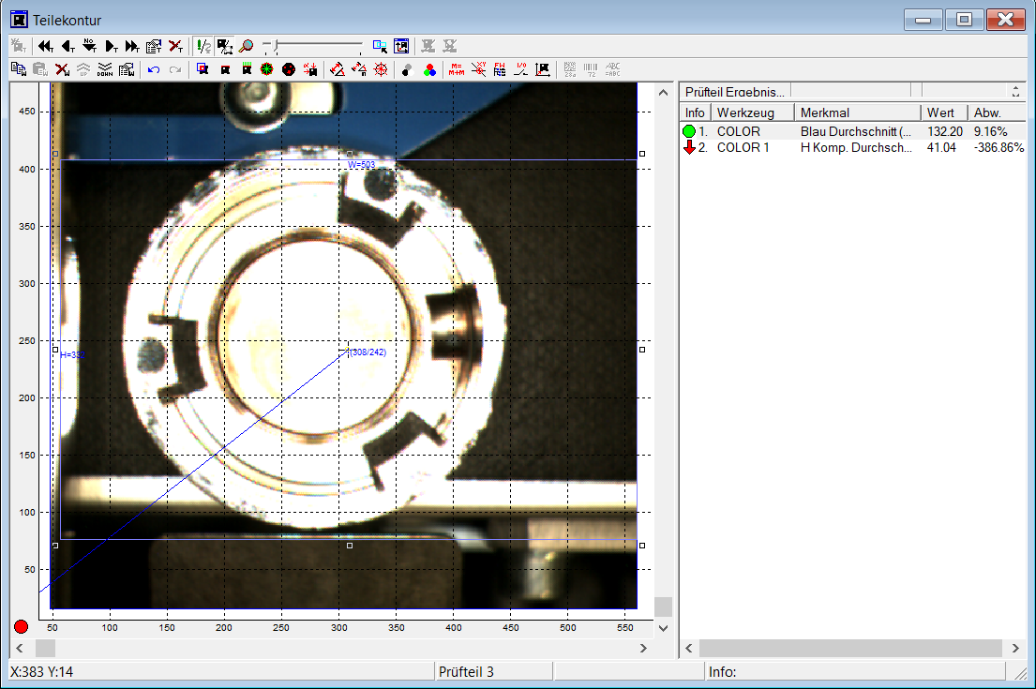
Abbildung 8: Teilekontur CheckOpti ein Merkmal nicht ausreichend

Schritt 3: Die Teach-Daten

In diesem Schritt werden noch ein paar Einstellungen vorgenommen, um die Funktion des Prüfprogramms zu gewährleisten.
Es ist der Haken „Merkmal ist Qualitätsentscheidend“ bei allen Merkmalen zu setzten, falls nicht automatisch gewählt. Dieser Punkt entscheidet um die Sortierung (Gut oder Schlecht) bei den Kolben. Ebenfalls ist je nach Variante die Entscheidung bei einer nicht möglichen Berechnung zu wählen. Unser Prüfprogramm soll bei Überbelichtung etc. das Bauteil zur Sicherheit aussortieren, um keine Schlechtteile in das Sortierband zu fördern (siehe Abb. 9).
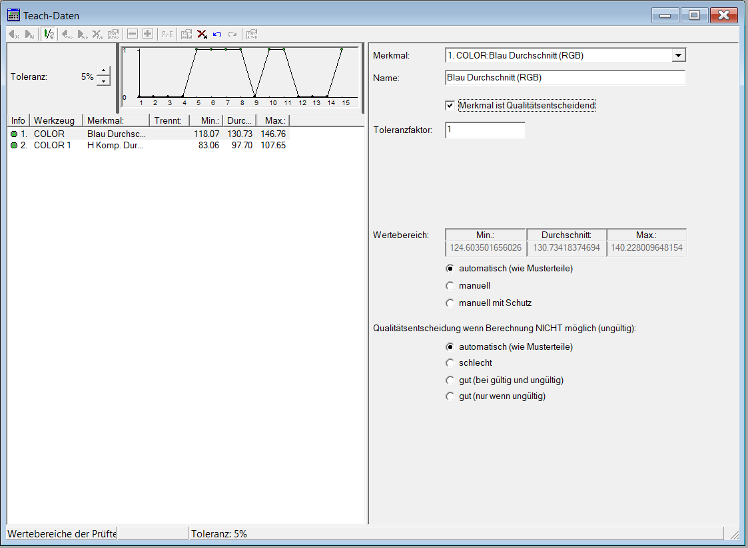
Abbildung 9: Teach-Daten Konfiguration

Schritt 4: Das Hochladen

Wenn die vorherigen Schritte durchgeführt wurden und alle Merkmale die geprüft werden sollen eingepflegt sind. Kann das Prüfprogramm auf die Kamera geladen werden. Im Hauptfenster von CheckOpti muss oben links auf Datei -> Exportieren geklickt werden. Es öffnet sich folgendes Fenster (siehe Abb. 10).
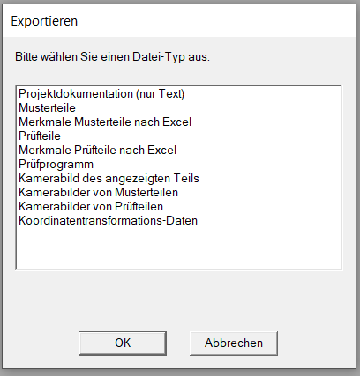
Abbildung 10: Exportieren des Prüfprogramms
In diesem Fenster wählt man das Feld „Prüfprogramm“ und bestätigt mit OK.
Es öffnet sich ein weiteres Fenster um dem Prüfprogramm einen Namen zu vergeben. Man wählt einen passenden Namen. Der Dateityp muss „Prüfprogramm (*.sbc)“ heißen damit dieses in CheckKon importiert werden kann (siehe Abb. 11).
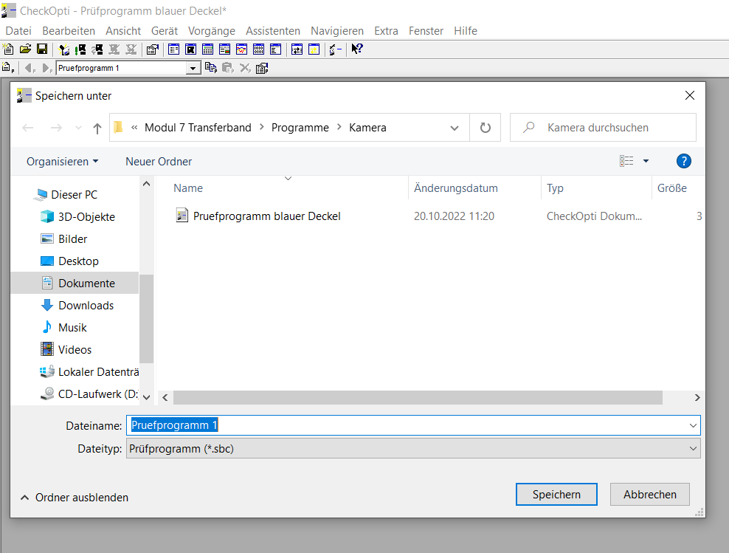
Abbildung 11: Speichern des Prüfprogramms
Nach der Speicherung des Prüfprogramms wird oben im Menüband der Punkt „Vorgänge“ gewählt und darunter „CheckKon öffnen“.
CheckKon öffnet sich. Sollte dies nicht geschehen ist die Verbindung der Kamera zu trennen und CheckKon manuell zu starten sowie die Verbindung wie in der Anleitung „Kamera Verbindung Schnellstart“ beschrieben ab dem Abschnitt „SBO Device Manager“ durchzuführen.
Beim Start von CheckKon ist zu prüfen ob eine Verbindung mit der Kamera besteht.

Das zuvor erstellte Prüfprogramm ist im oberen Menüband über Datei -> Importieren -> Prüfprogramm -> OK zu erreichen. Der Prüfprogramm Manager öffnet sich (siehe Abb. 12).
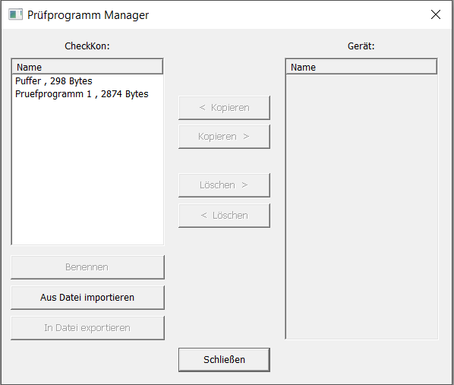
Abbildung 12: Prüfprogramm Manager in CheckKon
Über „Aus Datei importieren“ kann man sein Prüfprogramm suchen und importieren. Durch Anklicken wird das Prüfprogramm markiert. Zum hochladen wird „Kopieren“ gewählt. Das Programm befindet sich jetzt auf der Kamera. Die Nummer des Prüfprogramms ist sich zu merken, da diese noch benötigt wird.
Der nächste Punkt beschreibt das Auswählen des aktivierten Prüfprogramms der Kamera.

Durch Ansicht -> Systemparameter ->E/A Konfiguration -> Vorgewähltes Prüfprogramm wird das konfigurierte Prüfprogramm gewählt. Diese Konfiguration ist nicht unbedingt notwendig wenn sich das Prüfprogramm an erster Stelle befindet. Ist dies nicht der fall ist hier die Nummer des Prüfprogramms einzutragen (siehe Abb. 13).
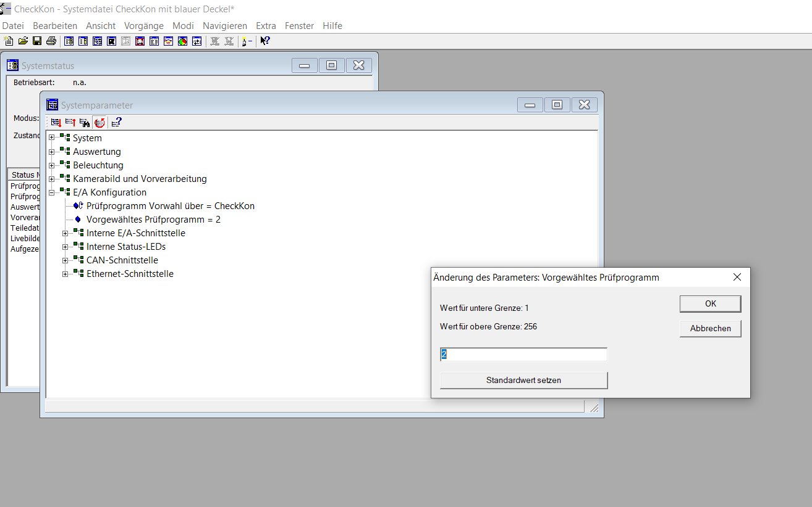
Abbildung 13: Systemparameteränderung in CheckKon
Abschließend wird gespeichert und die Verbindung der Kamera getrennt. Das Kabel der Kamera wird entfernt. Die Kamera ist auszuschalten und nach ca. 1 min wieder einzuschalten. Das Prüfprogramm wird automatisch von der Kamera gestartet.

